PRÁCTICA DE BIOLOGIA CELULAR Y MOLECULAR

PRÁCTICA N° 5
FECHA: | 22 de noviembre del 2024
TNOMBRE DEL DOCENTE: |  | MsC. Silvia Reinoso
ASIGNATURA: |  | Biología Celular y molecular
LUGAR DE LA PRÁCTICA: |  | VIRTUAL
PUESTOS DE TRABAJO:
INTEGRANTES: |  |  | GRUPO N°:
1.
2.
3.
4.
5.
TEMA DE PRÁCTICA:
División celular

RESULTADO DEL APRENDIZAJE
- Identifica las estructuras celulares y sus principales funciones, a través de revisión bibliográfica, prácticas de laboratorio, como base para la aplicación de los diferentes procedimientos odontológicos.
OBJETIVOS DE LA PRÁCTICA
- Preparar muestras para la observación de células en fase de división celular.
- Reconocer las fases de la mitosis
- Reconocer las fases de la meiosis

FUNDAMENTO TEÓRICO
DIVISION CELULAR

El crecimiento y desarrollo de cada organismo depende de la replicación precisa del material genético durante cada división celular. Este es un hecho destacable sobre todo si tenemos en cuenta que como individuos todos hemos surgido de la fertilización de un solo huevo con un solo espermatozoide. A partir de esta única célula, nos desarrollamos en individuos únicos con tipos de tejidos altamente diferenciados. Las instrucciones para el momento preciso del desarrollo, crecimiento y maduración están todas contenidas dentro del ADN, que está organizado como nucleótidos que codifican genes específicos, que están organizados en cromosomas. Cada célula contiene este conjunto de información. La expresión genética diferencial es lo que explica las diferencias obvias entre los diversos tipos de tejidos que componen los nervios, la piel, los músculos y los órganos, como los riñones, el hígado y el bazo. El ciclo celular, la secuencia de eventos que abarca el período comprendido entre la finalización de una división celular hasta el final de la siguiente división, implica tanto la división del núcleo de la célula (cariocinesis) como la división del citoplasma (citocinesis).

Existe dos tipos de división nuclear: mitosis y meiosis. Nuevas células corporales (somáticas) están formadas por mitosis. Cada división celular produce dos nuevas células hijas con el mismo número y tipo de cromosomas que la célula principal. La formación de gametos masculinos y femeninos en células animales o esporas en células vegetales es por meiosis. Los gametos y las esporas tendrán la mitad del número de cromosomas de las células progenitoras. (BIOTED,2017).

MITOSIS

La mitosis es la siguiente fase del ciclo celular. Es el proceso de replicación cromosómica coordinada antes de la división celular. Es esencialmente lo mismo si se considera una planta simple o un organismo altamente evolucionado, como un ser humano. La principal función de la mitosis es replicar con precisión y precisión la información genética, o cromosomas, de modo que cada célula hija contenga la misma información. El complejo enzimático, un ADN polimerasa, realiza esta tarea con un promedio de menos de un error, o un cambio de un par de bases por 1x10⁹, nucleótidos sintetizados. El genoma humano contiene aproximadamente 3,3x10⁹ pares de bases, por lo que se producirían menos de 3 errores durante una división celular típica. El proceso de mitosis es un evento continuo que se puede segmentar en varias etapas identificables. Durante la fase mitótica, se activa un complemento único de genes. Estos genes codifican proteínas que actúan solo transitoriamente durante la mitosis y están ausentes de otras fases del ciclo celular. En orden, estas etapas son: profase, metafase, anafase y telofase. La citocinesis, el proceso real de división celular, ocurre durante la telofase. (Fig.1) En plantas como la cebolla, esto se ve como la formación de la placa celular entre las dos células hijas. (BIOTED,2017).

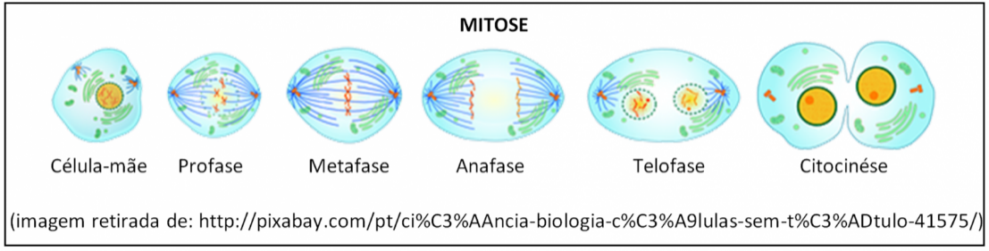

Fig 1. Fases de la Mitosis
Fuente: https://images.app.goo.gl/waurWeEHP67xqQYu7

MEIOSIS

La meiosis es un tipo especializado de división celular que comparte muchas características con la mitosis. La principal diferencia es que la meiosis involucra dos divisiones nucleares sucesivas que producen cuatro células haploides. Cada gameto, o célula sexual, contiene la mitad del número de cromosomas. En los humanos, cada gameto contiene 23 cromosomas. La fertilización de un óvulo por un espermatozoide, que contiene 23 cromosomas, restaura el número diploide de 46 cromosomas. La meiosis consiste en dos rondas de división celular, Meiosis I y Meiosis II, cada una con su propia fase, metafase, anafase y telofase. (Fig.2)

En animales, los gametos, espermatozoides y óvulos, de animales generalmente se forman directamente a partir de tejido diploide y no a partir de una generación de gametófitos haploides de plantas como el maíz. En los animales, el óvulo y el espermatozoide se unen para formar el zigoto diploide que se desarrolla en un adulto maduro. En las plantas, uno de los gametos masculinos del polen (formado en los estambres) se une con el gameto femenino en el pistilo para formar el zigoto diploide fertilizado. El otro gameto masculino se combina con el núcleo del endosperma diploide para formar un tejido de endosperma triploide. Ambos están en la semilla de maíz. (BIOTED,2017).

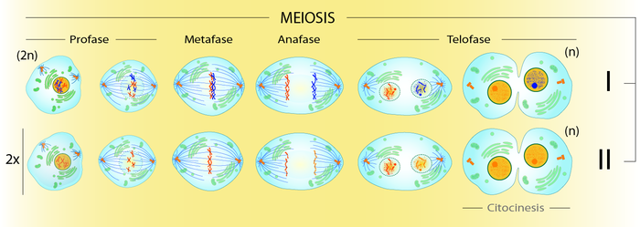

Fig 2. Fases de la meiosis
Fuente: https://images.app.goo.gl/zz53vmhybQ3qTSQm8

MATERIALES, EQUIPOS Y REACTIVOS
- Recursos multimedia |  |  | Recursos bibliográficos
- Computador
- Internet
- Aula virtual
PROCEDIMIENTO
PARTE 1
- Ingresar al aplicativo colocado en el aula virtual Práctica N°5 y seguir las instrucciones (https://moodle.unach.edu.ec/mod/scorm/view.php?id=2779363)
- Observar los video propuestos y responder las preguntas planteadas
- Complete la tabla 1 propuesta en el aparatado de resultados

OBSERVACIONES Y/O RESULTADOS
- Esquema de la preparación de placas para la observación de mitosis y meiosis

- Complete la Tabla 1 con la justificación de resultados

Gráfico | Respuesta | Justificación

- Comparar la mitosis y la meiosis completando la Tabla 2:

 | Mitosis | Meiosis
Número de cromosomas de las células progenitoras
Número de replicaciones de ADN
Número de divisiones celulares
Número de células hijas producidas
Número de cromosomas de las células hijas
Mayor importancia

CONCLUSIONES
( Espacio para que desarrollen los estudiantes)

RECOMENDACIONES
( Espacio para que desarrollen los estudiantes)

CUESTIONARIO
- ¿En qué células se produce la mitosis? Con ejemplo detalle y explique sus fases.
- ¿En qué células se produce la meiosis? Con ejemplo detalle y explique las fases.
- Enumerar y explique 3 principales diferencias entre la mitosis y la meiosis: Profase I, Anafase I e Interfase II
- ¿Cuáles son las diferencias específicas entre la cariocinesis y la citocinesis?
- Mencione el objetivo y diferencias entre la Meiosis I y Meiosis II
- Represente el ciclo celular e indique en qué fase se produce la mitosis y meiosis.
- Investigue sobre los puntos de control del ciclo celular y su importancia en el proceso de división celular.

FIRMA DOCENTE |  |  |  | FIRMA RESPONSABLE DE LABORATORIO
MsC. Silvia Reinoso |  |  |  | Dr. Carlos Espinoza

